浙江省2008年4月高等教育自学考试
数字电路试题
课程代码：02344

一、填空题(本大题共10小题，每空1分，共10分)
请在每小题的空格中填上正确答案。错填、不填均无分。
1．数字逻辑电路可分为组合和__________两大类。
2．用与、或、非等运算表示函数中各个变量之间逻辑关系的代数式叫__________。
3．函数Y=A$\overline{B}$+AC的最小项表达式为__________。
4．三态逻辑门输出有三种状态：0态、1态和__________。
5．在组合逻辑电路中，当输入信号改变状态时，输出端可能出现的虚假过渡干扰脉冲的现象称为__________。
6．根据需要选择一路信号送到公共数据线上的电路叫__________。
7．触发器按功能分可分为RS、D、JK、T和__________。
8．某计数器的输出波形如图1所示，该计数器是__________进制计数器。
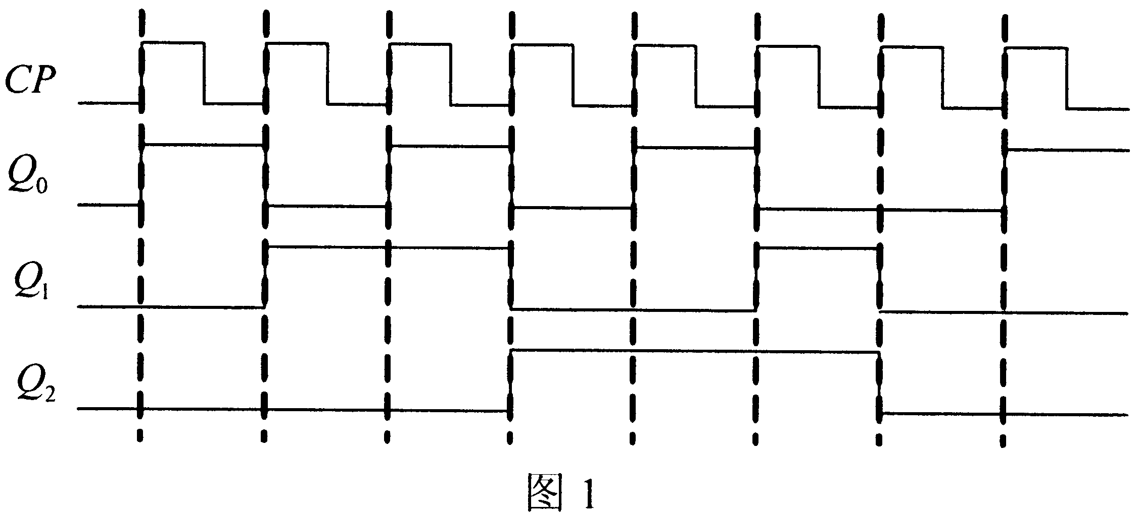
9．Moore型时序逻辑电路的输出是__________的函数。
10．对于一个频率有限的模拟信号，设其最高频率分量的频率为f_{max}，在取样后为了无失真地恢复原始输入信号频谱，取样时必须满足取样频率：f_{s}≥__________。
二、单项选择题(本大题共15小题，每小题2分，共30分)
在每小题列出的四个备选项中只有一个是符合题目要求的，请将其代码填写在题后的括号内。错选、多选或未选均无分。
11．下列四个数中与十进制数（72）₁₀相等的二进制数是( )
A．（01101000）₂ B.（01001000）₂
C.（01110010）₂ D.（01001010）₂
12．相邻两组编码只有一位不同的编码是( )
A．2421BCD码 B.8421BCD码
C.余3码 D.循环码
13．下列逻辑等式中不成立的是( )
A．$\overline{A+B}$=$\overline{A}$$\overline{B}$ B.$\overline{\text{AB}}$=$\overline{A}$+$\overline{B}$
C.$\overline{A}$+AB=A+B D.A+AB=A
14．已知F=$\overline{\text{AB}+\text{CD}}$，下列组合中，__________可以肯定使F=0。( )
A．A=0，BC=1； B.B=1，C=1；
C.C=1，D=0； D.BC=1，D=1
15．逻辑函数F=AB+B$\overline{C}$的对偶式F＇=( )
A．($\overline{A}$+$\overline{B}$)($\overline{B}$+C) B.(A+B)(B+$\overline{C}$)
C. $\overline{A}$+$\overline{B}$+C D.$\overline{A}$$\overline{B}$+$\overline{B}$C
16．一只四输入端与非门，使其输出为0的输入变量取值组合有__________种。( )
A．15 B.8
C.7 D.1
17．若将一个TTL异或门（设输入端为A、B）当作反相器使用，则A、B端应__________连接。( )
A．A或B中有一个接高电平1 B.A或B中有一个接低电平0
C.A和B并联使用 D.不能实现
18．某集成电路芯片，查手册知其最大输出低电平U_{OL}max=0.5V，最大输入低电平U_{IL}max=0.8V，最小输出高电平U_{OH}min=2.7V，最小输入高电平U_{IH}min=2.0V，则其高电平噪声容限U_{NH}=( )
A．0.3V B.0.6V
C.0.7V D.1.2V
19．下列电路中，不属于时序逻辑电路的是( )
A．计数器 B.全加器
C.寄存器 D.锁存器
20．T触发器，在T=1时，加上时钟脉冲，则触发器( )
A．保持原态 B.置0
C.置1 D.翻转
21．一个4位移位寄存器，现态为0111，经右移1位后其次态为( )
A．0011或1011 B.1101或1110
C.1011或1110 D.0011或1111
22．为了将正弦信号转换成与之频率相同的脉冲信号，可采用( )
A．多谐振荡器 B.移位寄存器
C.单稳态触发器 D.施密特触发器
23．一个6位地址码、8位输出的ROM，其存储矩阵的容量为( )
A．48 B.64
C.256 D.512
24．某8位D/A转换器，当输入全为1时，输出电压为5.10V，当输入D=（10000000）₂时，输出电压为( )
A．5.10V B.2.56V
C.1.28V D.都不是
25．PROM是一种__________可编程逻辑器件。( )
A．与阵列可编程、或阵列固定的 B.与阵列固定、或阵列可编程的
C.与、或阵列固定的 D.与、或阵列都可编程的
三、分析题（本大题共7小题，每小题6分，共42分）
26．用图形法将下列逻辑函数化成最简“与或”式。（∑d为约束项之和）
F(A，B，C，D)=∑m(0，2，4，5，6，7，12)+∑d(8，10)
27．分析图2所示电路的逻辑功能。列出真值表，写出电路输出函数S的逻辑表达式。
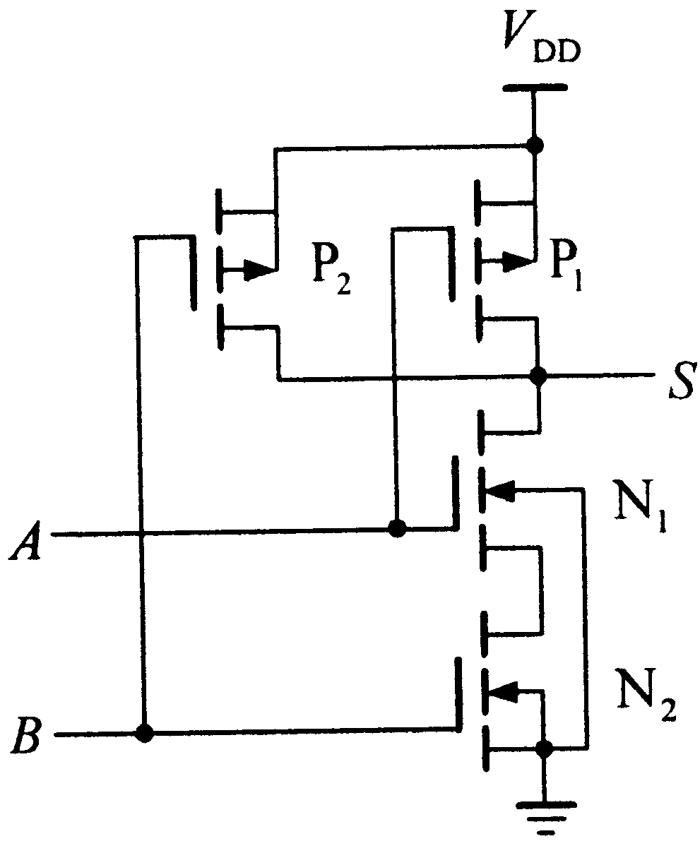
图2

28．写出如图3所示组合逻辑电路的与或表达式，列出真值表。
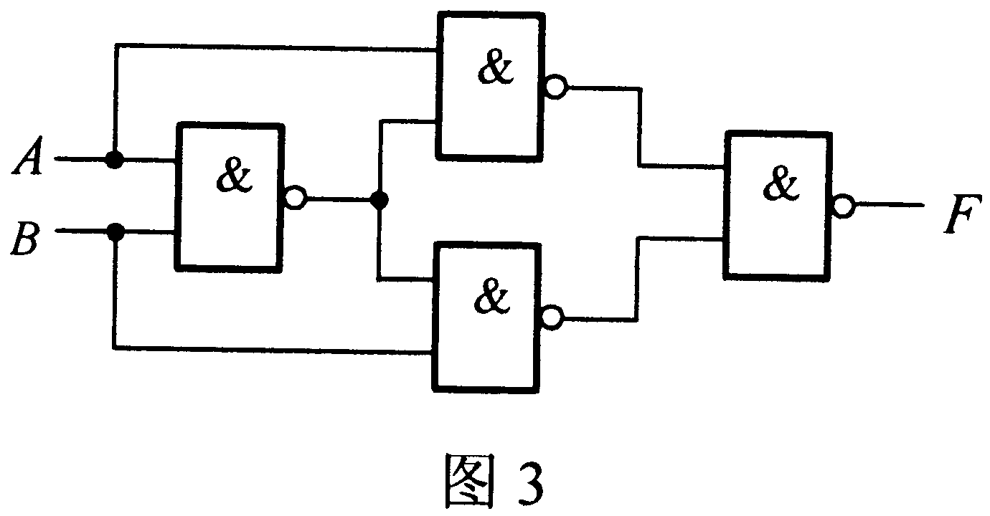
29．根据图4所示4选1数据选择器实现的组合电路，写出输出E表达式并化成最简“与或”表达式。
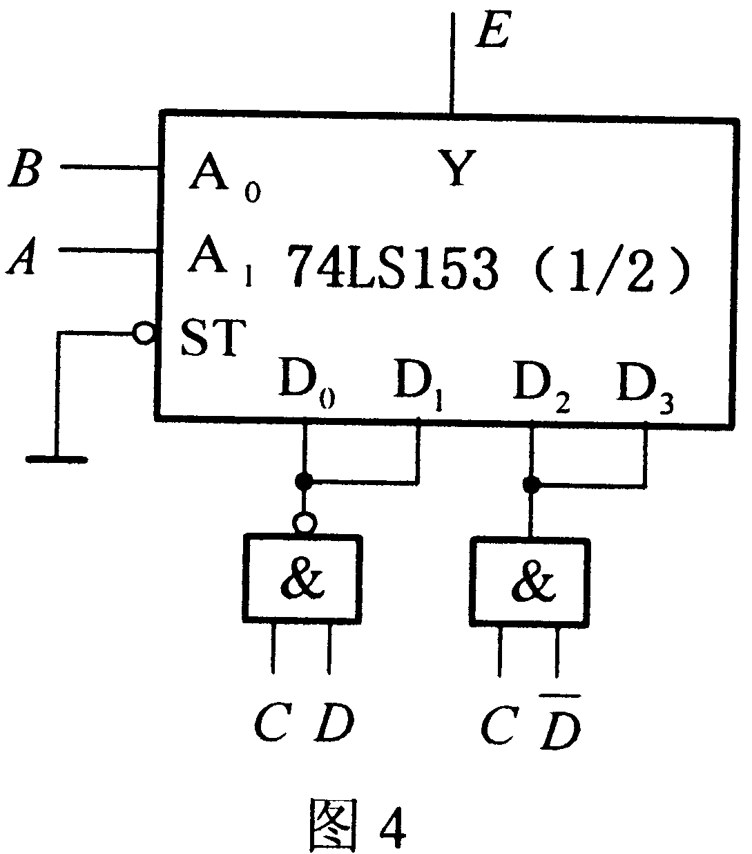
30．由或非门组成的基本RS触发器如图5所示。已知输入端S_{D}、R_{D}的电压波形，试画出与之对应的Q和$\overline{Q}$的波形。
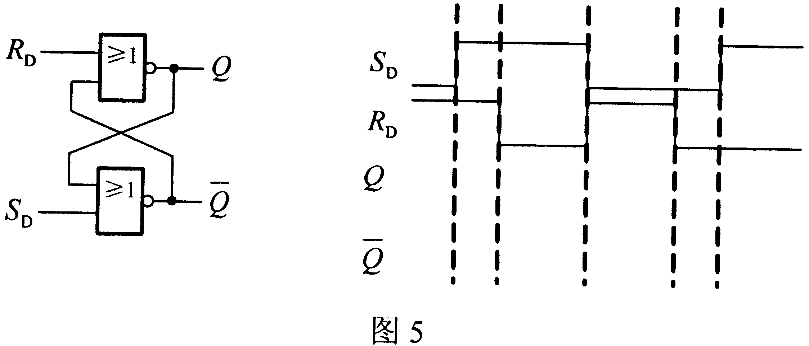
31．分析图6所示同步时序逻辑电路。要求：
（1）写出各级触发器的驱动方程（激励函数）；
（2）写出各级触发器的状态方程；
（3）列出状态转移表；
（4）画出状态转移图；
（5）描述逻辑功能。
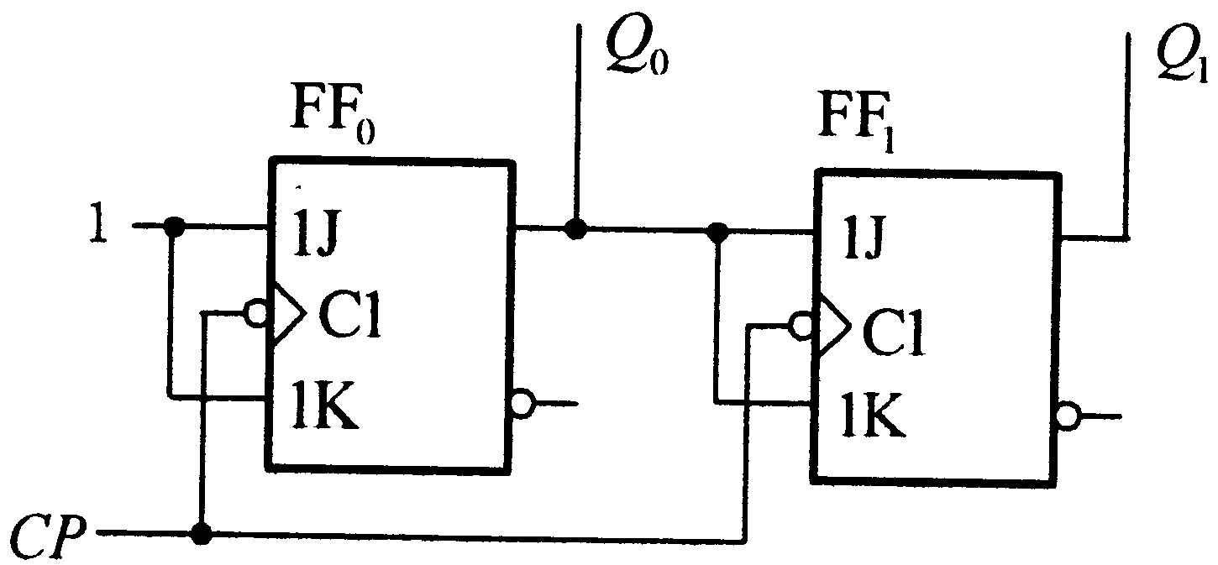
图6
32．由集成定时器555的电路如图7所示，请回答下列问题。
（1）构成电路的名称；
（2）已知输入信号波形u_{I}，画出电路中u_{O}的波形（标明u_{O}波形的脉冲宽度）；
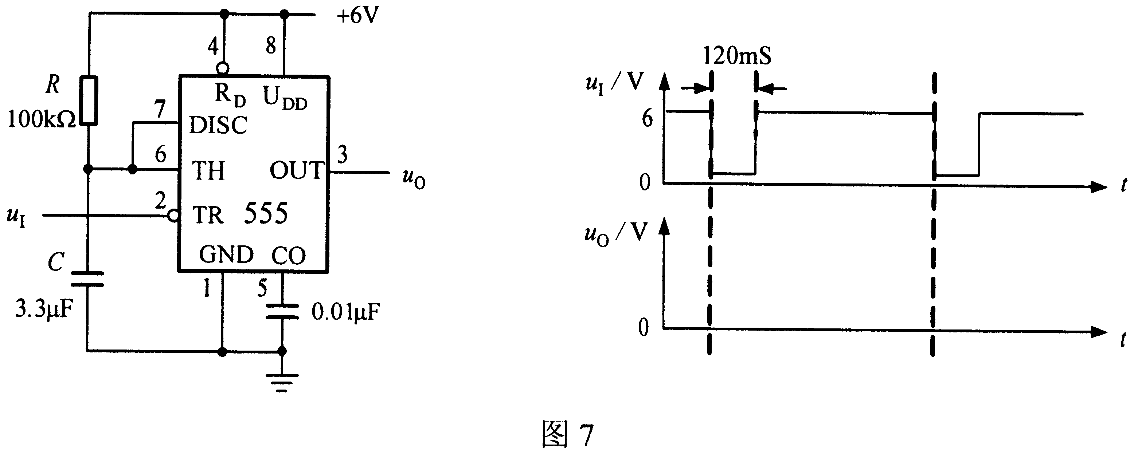
四、设计题（本大题共2小题，每小题9分，共18分）
33．在举重比赛中，有甲、乙、丙三位裁判，其中甲为主裁判，当两位或两位以上裁判（其中必须包括甲裁判在内）认为运动员上举合格，才可发出合格信号，试用与非门设计上述要求的组合逻辑电路。
34．用同步四位二进制计数器74161构成初始状态为0100的七进制计数器。画出状态转换图和连线图。74161引脚图和功能表分别见图8和表1。
